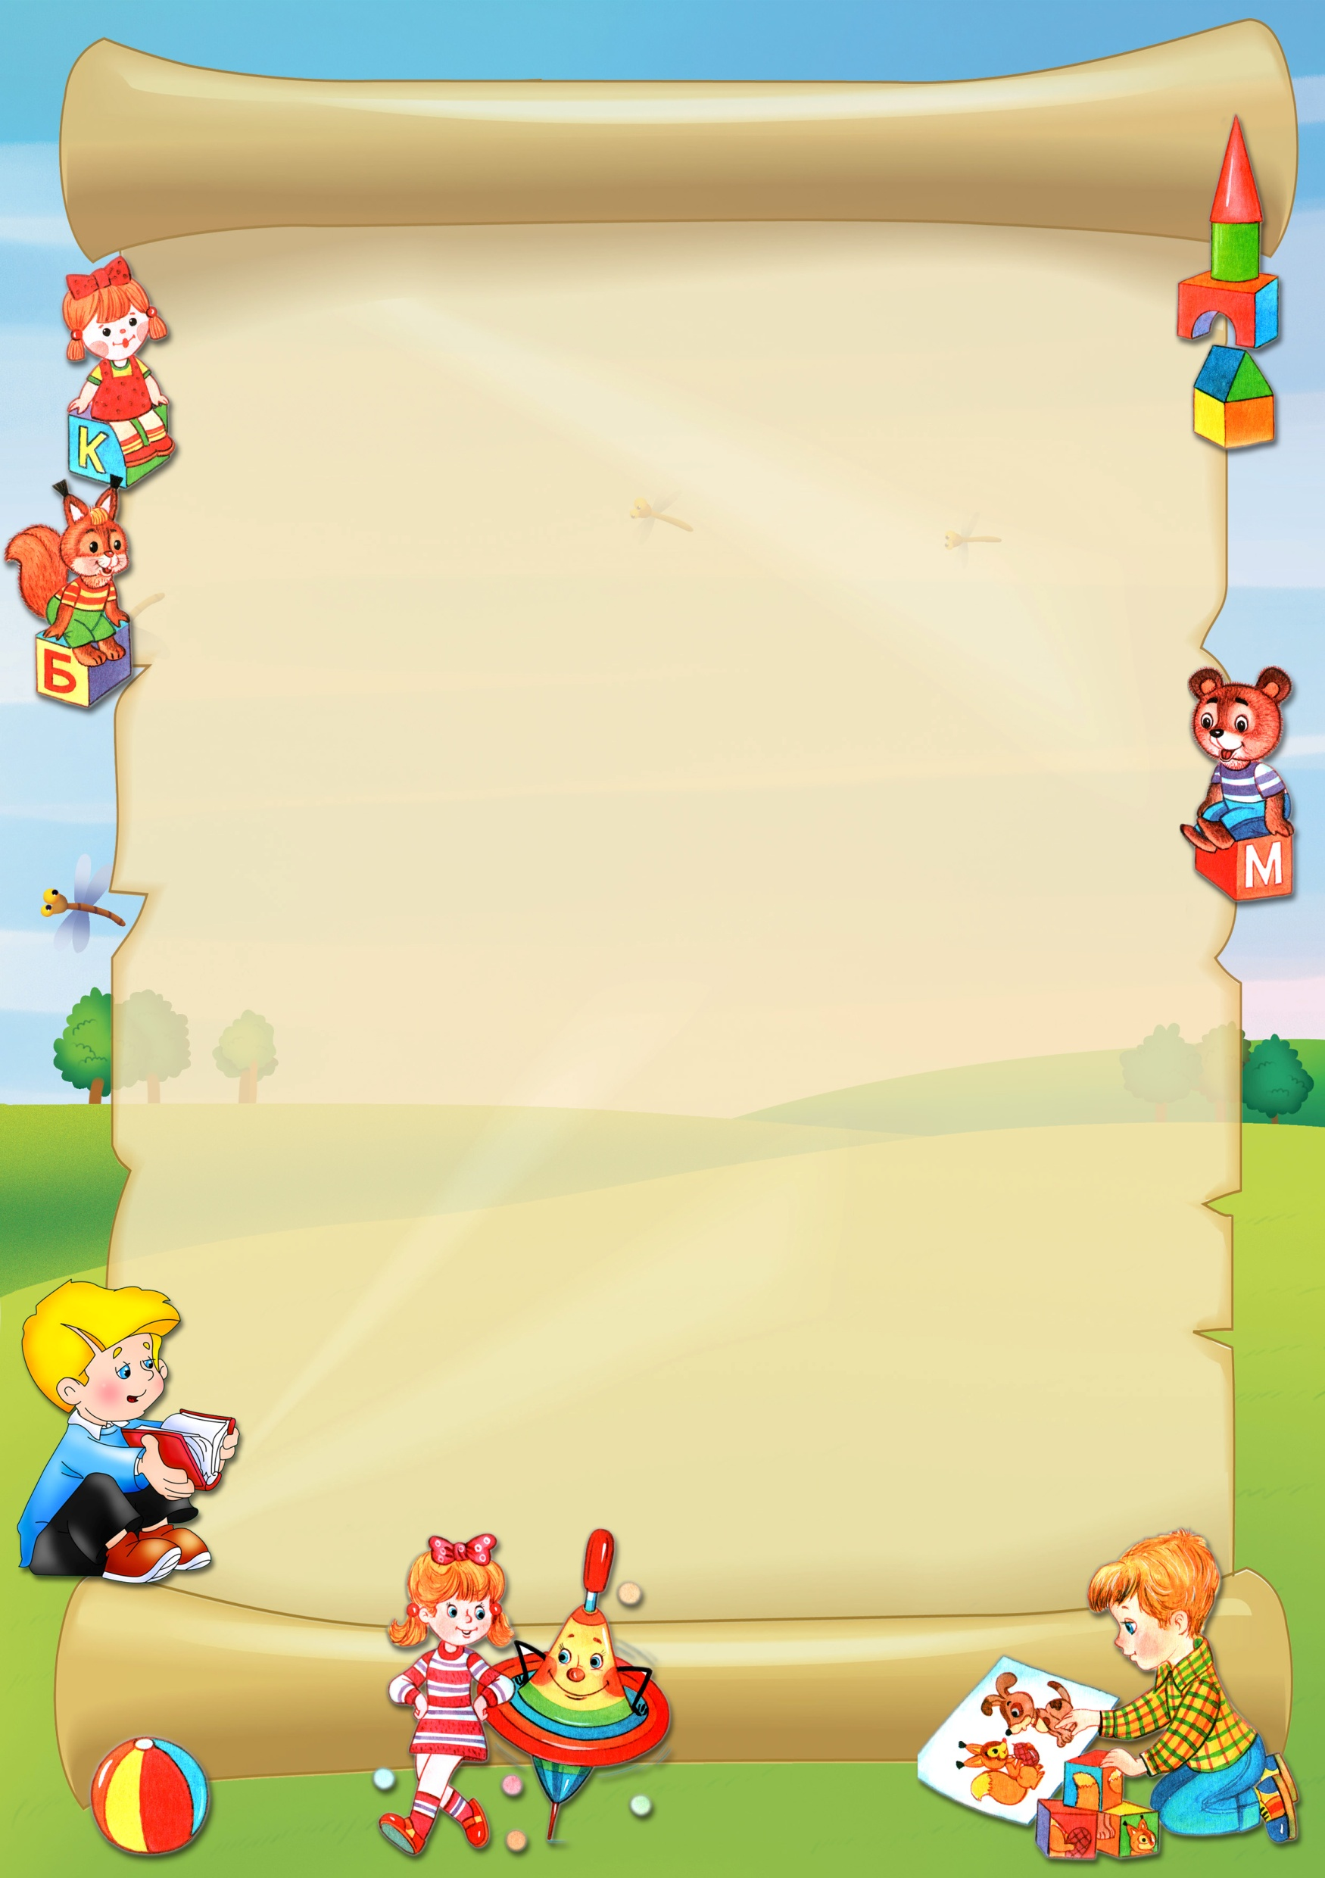
НАЧИНАЕМ С КУБИКОВ

Одной из первых игрушек для конструирования могут быть простые кубики. Их можно использовать уже для годовалого малыша. Пластмассовые и мягкие кубики наиболее безопасны, однако поверхность деревянных не покрытых лаком кубикив лучше стимулирует развитие тактильных ощущений.
Вначале малышу достаточно 2 – 3 кубиков. Покажите ему, как построить башенку, и дайте возможность разрушить ее. Любимое занятие маленьких детей – ломать сделанные постройки. Не расстраитвайтесь, если сначала ребенок бует только разрушать, это самое доступное для него и имеющее видимый результат действие. Держать в руке кубики, а уж тем более что – то строить из них гораздо сложнее, но позже ребенок научиться и этому, и строить ему будет уже интереснее, чем ломать. Покажите, как можно будет построить и другие простые конструкции: паровозик, ворота для машинки или мячика и тому подобное.
В это же время малышу уже можно предложить традиционный набор строительных материалов, состоящий из деталей разнообразной формы: конусов, пирамидок, брусков и тому подобное. Такой строительный материал до сих пор не утратил своей актуальности. Благодаря простоте и разнообразным возможностям он интересен детям на протяжении всего дошкольного возраста. Попытки ребенка строить по показанному образцу или самостоятельное манипулирование деталями сами по себе являются игрой.

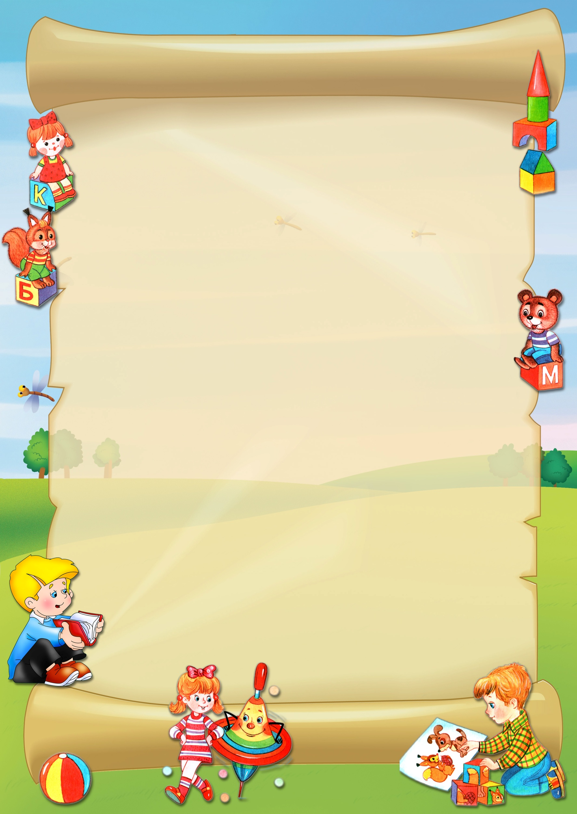
ДЛЯ ЮНЫХ АРХИТЕКТОРОВ

Интересная постройка может давать толчок к новой игре или менять ее направление. В игре для каждой куклы или собачки нужен свой домик, кроватка, стол, горки для катания шариков, домики и мебель для кукол, гаражи, мосты и целые города – все это можно построить из разнообразных строительных наборов.
Поскольку детали не скрепляются друг с другом, то постройки можно легко изменять. Например, кукла «подросла» и ей нужен домик побольше; река «разлилась» и мост необходимо переделать и тому подобное. Кроме того, отдельные детали таких наборов могут быть предметами – заместителями, обозначающими в игре реальные предметы (утюг, расческу, машинку и тому подобное) и даже каких – либо персонажей.
В продаже есть напольные строительные наборы с довольно крупными и тяжелыми деталями, хотя они в большей степени предназначены для детских садов, их можно использовать и в домашних условиях. Однако из – за тяжести деталей играть с ними ребенок сможет только лет с 5 – 6. Сейчас снова появились строительные наборы для построек из «бревен». Из них получаются очень привлекательные дома и даже деревни в русском стиле. Детали скрепляются между собой, как в настоящем строительстве срубов, по принципу вкладывания: вырезанные в «бревнах» пазы вставляются друг в друга.

«Волшебные» кирпичики

В последнее время появляется все больше тематических наборов для конструирования. Они включают в себя как детали для конструирования, так и фигурки животных, человечков или растений. Такие наборы дают возможность моделировать ту или иную среду: зоопарк, теремок, фермерское хозяйство. Есть такие же наборы, позволяющие воспроизводить сцены из современных детских мультфильмов. Часто такие игрушки имеют ограниченные возможности непосредственно для конструирования, однако они открывают богатые возможности для игры.
Персонажи – куколки и животные небольших, удобных для ребенка размеров, позволяют разыгрывать разнообразные сюжеты: сказочные, бытовые, увиденные на улице и дома или выдуманные.
Следующие, уже традиционные для нас блочные конструкторы из пластмассы. Самый известный такой конструктор – «Лего». Современные конструкторы «Лего» обладают большим разнообразием. Для каждого возраста разработаны удобные по размеру детали. В наборах обычно есть дополнительные детали в виде окон, колес и тому подобное. Сделанная из такого конструктора машинка будет легко катиться по столу или по полу, а построенный дом не развалиться.
Блочные конструкторы также могут быть тематическими и содержать фигурки людей и животных. Характерной особенностью таких конструкторов является совместимость деталей с любыми аналогичными наборами данной фирмы. Это позволяет значительно расширить игровые и строительные возможности конструктора.

Как выбирать конструктор?

В первую очередь надо ориентироваться на возраст ребенка: для самых маленьких лучше подбирать конструкторы с деталями среднего размера, которые малышу удобно брать в руки (от 5 до 10 см). Чем старше ребенок, тем меньше можно брать детали и наоборот. Как правило, в магазинах есть открытые образцы всех видов конструкторов. Не поленитесь и попробуйте что – нибудь сделать, а потом представьте себе вашего малыша: сможет ли он физически справиться с задачей, будет ли ему интересно. Возможности игры могут быть ограниченны как материалом (слишком мелкие, тонкие или крупные детали), так и просто плохим качеством конкретного конструктора.
Часто наборы конструкторов комплектуются слишком маленьким количеством деталей, что сильно ограничивает их возможности. Особенно это касается дорогих конструкторов, когда из одного набора просто невозможно создать что – либо, кроме двух – трех конструкций, такая игрушка может разочаровать ребенка, к тому же теряются ее развивающие возможности. Покупая конструктор, следует выбирать сразу несколько комплектов или один. Но большой.
При небольшом количестве деталей следует обратить внимание на цвет, чтобы постройки не получились слишком пестрыми. Часто достаточно одного цвета (например, деревянные конструкторы). При большом количестве деталей, когда есть возможность строить, не только ориентируясь на форму, но и подбирая детали по цвету, может быть несколько сочетающихся друг с другом цветов.
Обратите также внимание на наличие упаковки. Хорошая коробка может хранить игрушку, а также воспитать в
ребенке стремление к порядку.

